**Hayvanat Bahçesi Projesi**

**Salih Can Turan**

**0537 574 8514**

**turansalihcan06@gmail.com**

**Proje Tanımı**

Bu projede, 500x500 birimlik bir alanda yaşayan farklı türlerdeki hayvanlar ve bir avcının yer aldığı, zaman içinde hareket, üreme ve avlanma gibi davranışların simüle edildiği bir sistem geliştirilmiştir.

Toplamda 79 birey ile başlayan sistem 1000 adım boyunca ilerletilmiş, her adımda bireyler rastgele hareket etmiş, avcılar avlanmış, uygun bireyler üremiştir. Her adım sonunda Pygame ile görsel simülasyon, adım bilgisi ve tür bazlı birey sayıları ekranda gösterilmiştir.

**Algoritma Yaklaşımı:**

**İlk üretme:** Hayvanlar tanımlı tür, cinsiyet ve sayıda başlangıçta alana rasgele yerleştirilir.

**Hareket:** Her hayvan türüne özgü bir mesafede rastgele x ve y eksenlerinde hareket eder. Alan dışına çıkılmaz.

**Avlanma:** Avlanabilen türler kendilerine tanımlı menzildeki uygun hayvan türlerini avlar.

**Üreme:** Aynı türden, farklı cinsiyette iki canlı 3 birimden yakınsa, random cinsiyetli yeni bir birey random konumda oluşur.

**Görsel Sunum:** Pygame ekranında harita (500x500) + bilgi paneli (200px) yer alır. Her hayvan bir daire, bilgi panelinde sayılar ve renge karşılık tür etiketi yer alır.

**Step Takibi:** Sağ altta her adım için adım sayacı gösterilir.

**Proje Pratikleri:**

Kod, MVC benzeri yapıyla parçalanmıştır: models/, utils/, visual/, simulation/

**Sınıflar:** Hayvanlar için Hayvan sınıfı ve türe özgü alt sınıflar tanımlanmıştır.

**Sabitler:** Tüm ayarlar ve parametreler constants.py dosyasında merkezi olarak tanımlanır.

**Fonksiyonellik:** Hareket, avlanma, üreme ve sayım işlemleri ayrı ayrı fonksiyonlardadır.

**Bazı Problemler**

**Aşırı Üreme Problemi:** Aynı bireyin bir adımda birden fazla çiftleşmesini engellemek için ureyenler seti kullanılmıştır.

**Doğum Sınırı:** Her tür için adım başına maksimum 3 yavru sınırı eklenerek kontrol sağlanmıştır.

**Ekran Taşma Sorunu:** Harita ile Pygame ekranı birebir olacak şekilde tasarlandı, bilgi paneli ayrı bir bölümdedir.

**Uygulama İçi Görseller:**

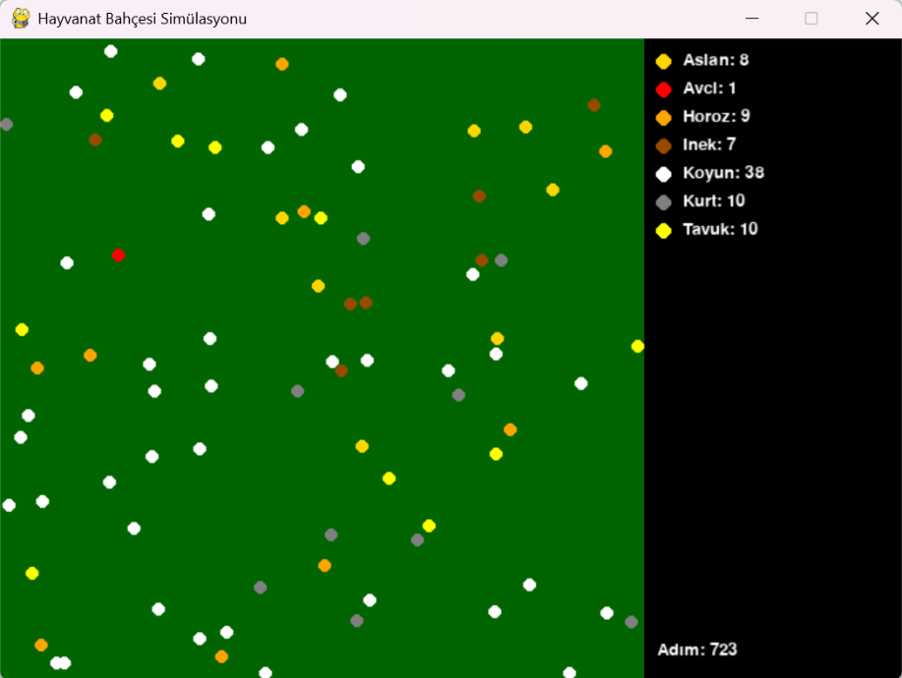

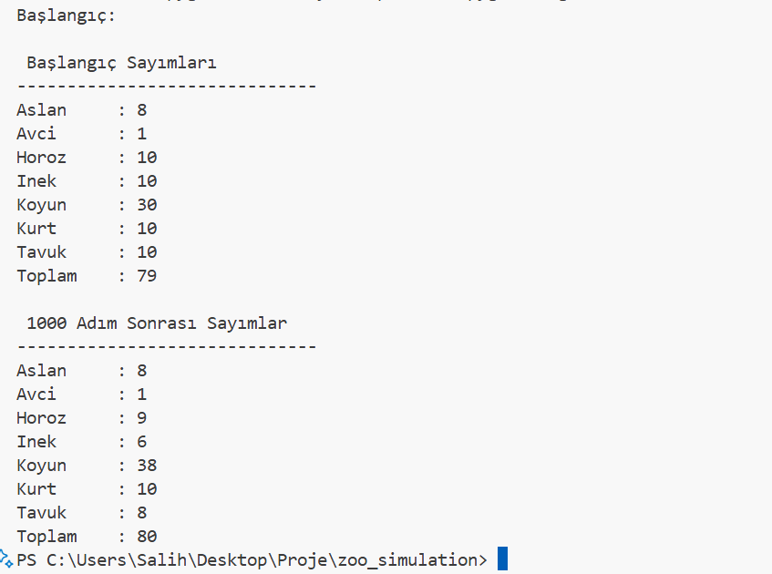

**Kurulum:**

* **git clone** <https://github.com/kullaniciAdi/hayvanat-bahcesi.git>
* **cd** zoo_simulation
* **python -m venv venv** (Sanal Ortam)
* **source venv/bin/activate** # Linux/Mac
* **venv\Scripts\activate** # Windows
* **pip install -r** requirements.txt
* **python** main.py